Методическое описание
Автор разработки: Спирина Анастасия Алексеевна
ОУ: МАОУ СОШ № 19 г. Новороссийск Краснодарского края
Должность: Учитель физики
Предмет: физика
Тема урока: обобщение и повторение темы «Атом и атомное ядро»
Цель урока: обобщить, систематизировать знания по теме "Атом и атомное ядро", расширить кругозор учащихся.

Программное обеспечение: дидактический материал создан с помощью программного обеспечения Smart Notebook 11.0.704.1 для интерактивной доски SMART Board.

Описание страниц:

№ п/п | Страницы | Этапы урока | Интерактивные приёмы | Деятельность учителя | Деятельность учащихся | Преимущества
 | 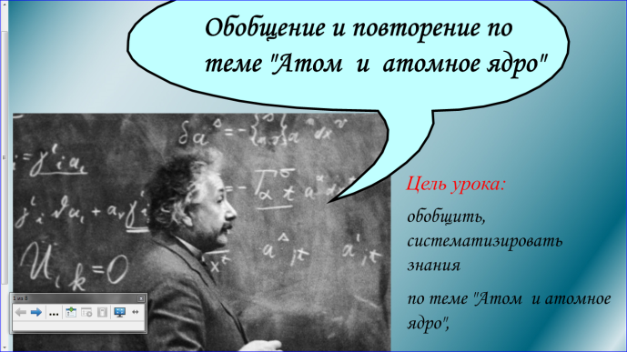 | Организация начала занятия |  | Данную страницу учитель использует при подготовке к занятию
 | 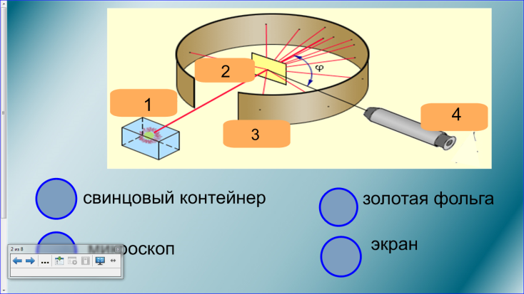 | Повторение пройденного материала | Используется маркер | Учитель просит привести в соответствие части изображённой установки и их название. | Ученик маркером вписывает в кружки правильные ответы –цифры соответствующие частям установки. | Позволяет одновременно реализовать словесный, наглядный и интерактивный методы обучения
 | 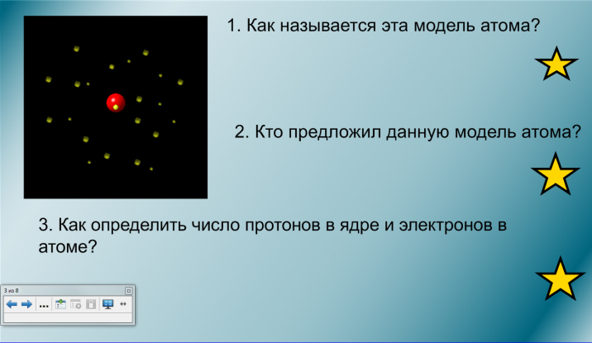 | Повторение пройденного материала | На странице использованы приемы:  1) Работа маркером в режиме «заливка»  2) Прием «скрытие» (расположение вне страницы). Вне страницы располагается правильный ответ, который сгруппирован с «якорем» - пиктограммой инструмента «заливка» | Учитель озвучивает вопросы., после ответа ученика на вопрос – перемещает якорь в лево, пока не появиться правильный ответ. | Ученики устно отвечают на вопросы учителя. | Позволяет одновременно реализовать словесный, наглядный и интерактивный методы обучения.
 | 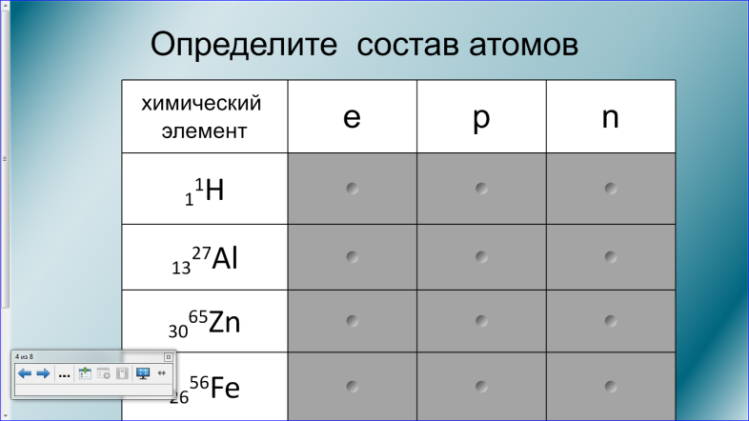  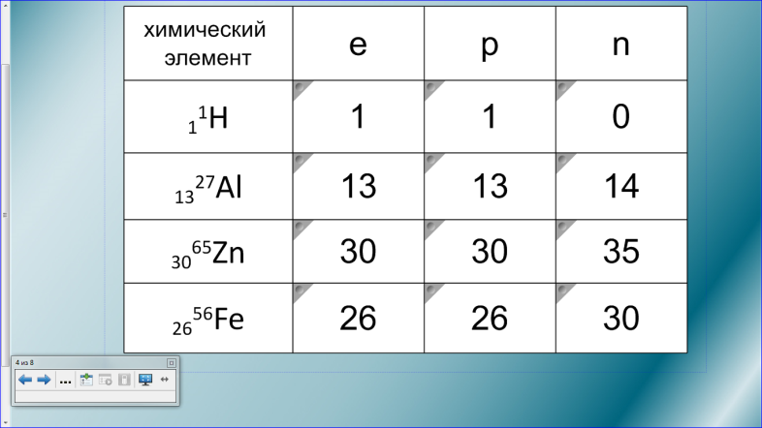 | Систематизация и повторение пройденного материала. | На странице использованы приемы: скрытие правильных ответов (затемнение текстовых объектов в таблице - шторка) | Учитель просит определить количество частиц в атомах, после ответов учеников открывает правильные значения. | Учащиеся устно отвечают на поставленный вопрос. | Позволяет одновременно реализовать, словесный, наглядный и интерактивный методы. Автоматическая проверка демонстрирует ученикам правильность выполнения задания.
 | 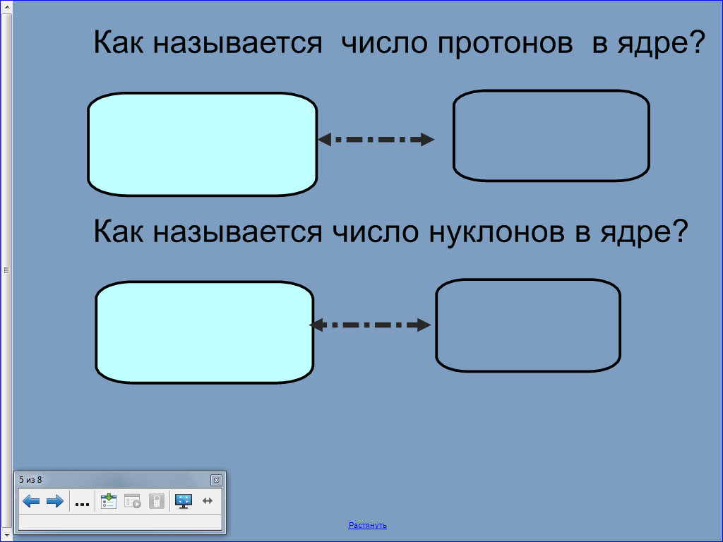 | Повторение пройденного материала. | На странице использован приём проявитель: правильному ответу присвоен цвет фона страницы, при перемещении в лево на фигуры, правильный ответ становиться видным. | Учитель озвучивает вопросы, которые содержатся на странице. После ответа учеников – перемещает невидимую надпись на более светлые фигуры. | Учащиеся устно отвечают на поставленный вопрос. | Позволяет одновременно реализовать, словесный, наглядный и интерактивный методы.
 | 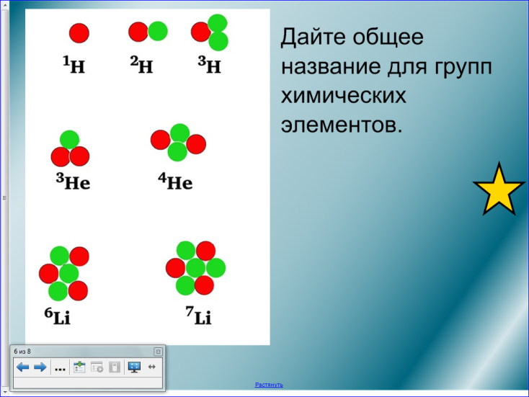 | Повторение изученного материала. | На странице использованы приемы:  1) Работа маркером в режиме «заливка»  2) Прием «скрытие» (расположение вне страницы). Вне страницы располагается правильный ответ, который сгруппирован с «якорем» - пиктограммой инструмента «заливка» | Учитель озвучивает вопросы, после ответа ученика на вопрос – перемещает якорь влево, пока не появиться правильный ответ. | Ученики устно отвечают на вопросы учителя. | Позволяет одновременно реализовать словесный, наглядный и интерактивный методы обучения.
 | 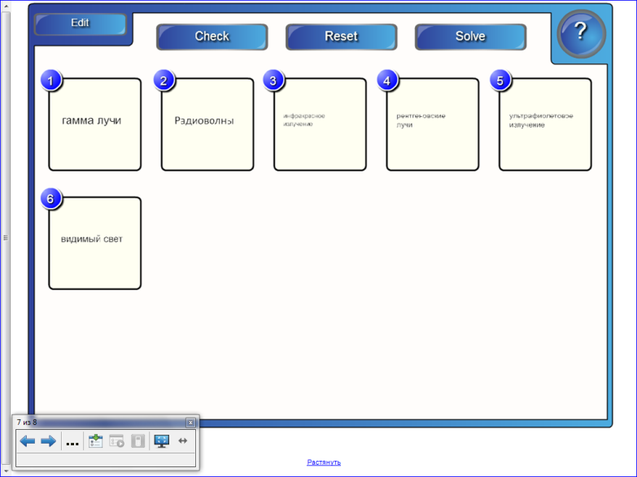 | Систематизация и повторение пройденного материала. | На странице использован приём сортировка и автоматическая проверка. | Учитель просит расположить виды излучений по увеличению частоты. | Ученик располагает, объекты путём перетаскивания в нужной последовательности и выполняет автоматическую проверку. | Позволяет одновременно реализовать словесный, наглядный и интерактивный методы обучения. Автоматическая проверка демонстрирует ученику правильность выполнения задания с помощью порядка слоев ответов.
 | 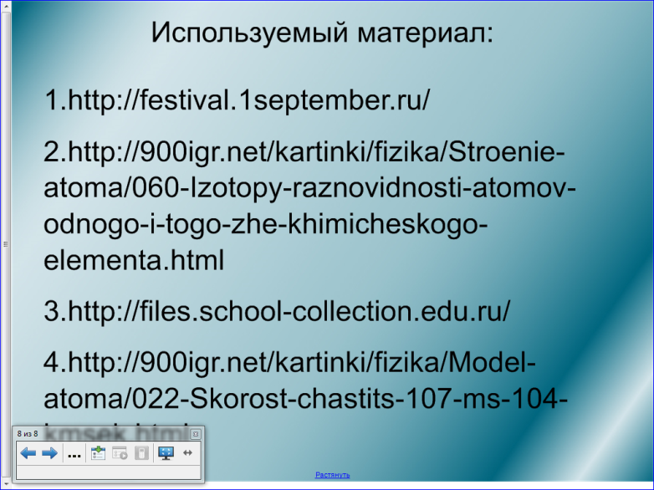 | Заключение.  Информационный слайд.

